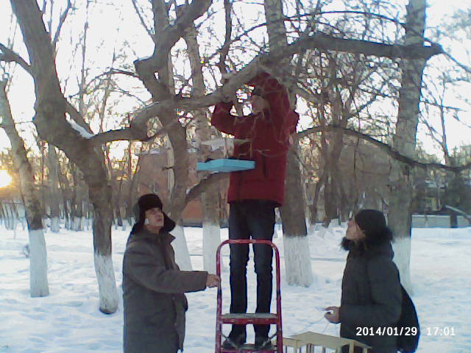

Очередную акцию «Поможем пернатым» провели в СОШ № 23.Стало хорошей традицией изготавливать кормушки на уроках технологии и развешивать их на пришкольном участке, не забывая наполнять их кормом для птиц. Ведь для того чтобы помочь птицам, необходимо постоянно подкармливать их, особенно в такую стужу, как сейчас. Ведь зима для пернатых – самая тяжелая пора.
Биологический кружок «Тропа к здоровью» под руководством Оразалиной Гульбаршин Айтбековны не только подкармливает птиц, но и проводит наблюдения за поведением птиц, их численностью, разновидностью. Сохранение численности зимующих и перелетных птиц, поддержание видового разнообразия и баланса гарантирует спасение зеленых насаждений Павлодара от насекомых. А каким пением пернатые радуют нас, когда холода отступают, и приходит летняя пора работы на пришкольном участке!
Проводимая акция не оставила равнодушными никого. Ученики нашей школы решили расширить акцию за пределы пришкольного участка, и развесить кормушки на деревьях у себя во дворах. Мы приглашаем к активному участию всех, кто не равнодушен к судьбе пернатых друзей!

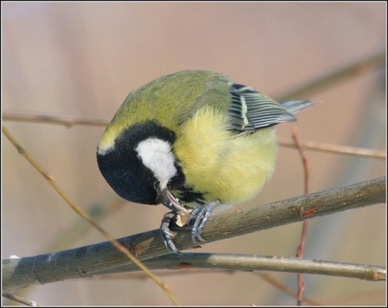

Синица (самый многочисленный вид – большая синица). Они не улетают зимой в теплые края.

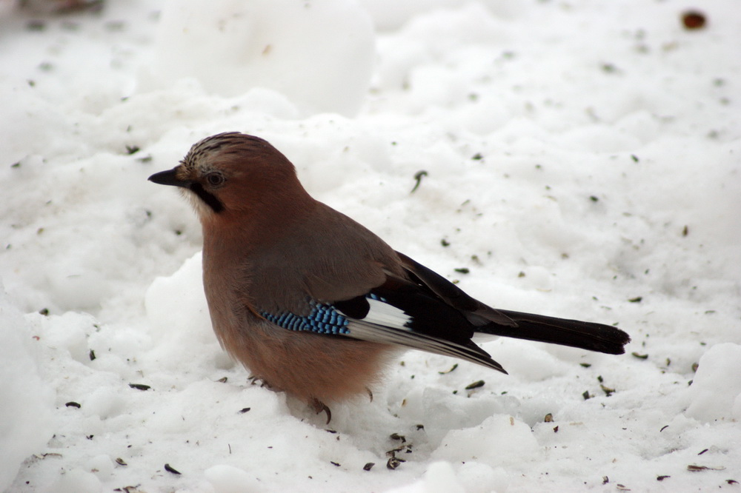

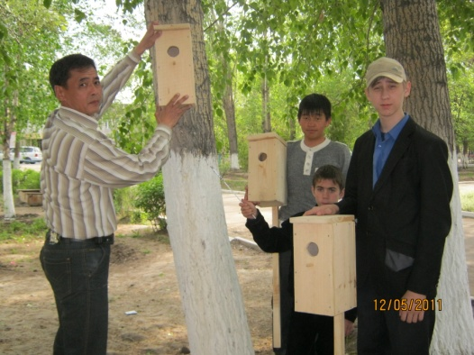

Скворечники своими руками

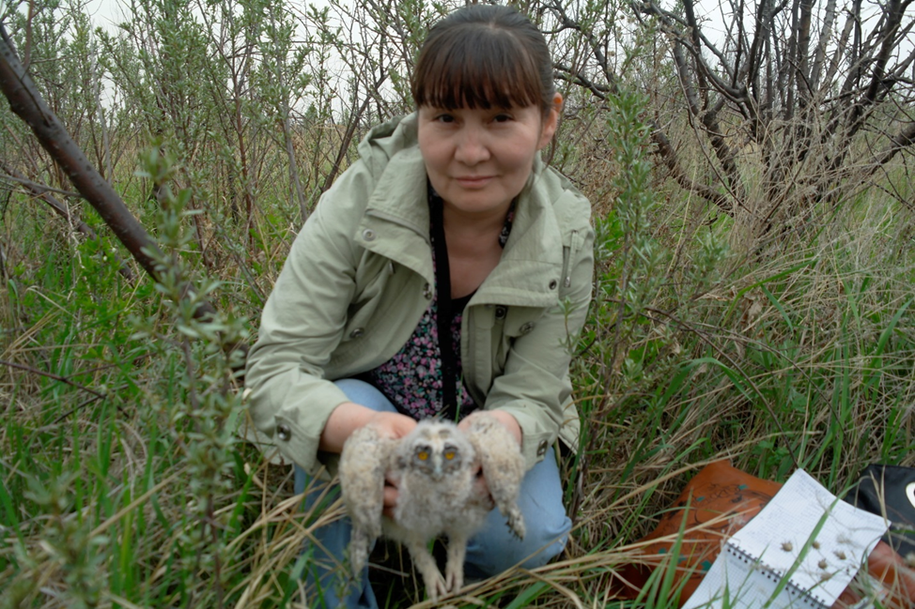

Учет врановых птиц в окрестности г. Павлодара

